ТЕМА 6. ЗАБЕЗПЕЧЕННЯ, НЕПЕРЕДБАЧЕНІ ЗОБОВ’ЯЗАННЯ Й АКТИВИ, ВИПЛАТИ ПРАЦІВНИКАМ І ПРОГРАМИ ПЕНСІЙНОГО ЗАБЕЗПЕЧЕННЯ

План
1. Визначення та визнання забезпечення
2. Оцінка та використання забезпечень. Особливості застосування правил визнання та оцінки до окремих забезпечень
3. Непередбачені зобов’язання та активи
4. Виплати працівникам
5. Облік і звітність щодо програм пенсійного забезпечення

Метою вивчення теми є формування системи теоретичних знань та практичних навичок щодо ідентифікації, оцінки та відображення у фінансовій звітності забезпечень (резервів), непередбачених активів і зобов’язань. Опанування методики обліку різних форм винагород працівникам та розкриття інформації про програми пенсійного забезпечення згідно з міжнародними стандартами (МСБО 19, 26, 37).

Ключові терміни та поняття: забезпечення, юридичне зобов'язання, конструктивне зобов'язання, непередбачені активи, непередбачені зобов’язання, виплати працівникам, програми з визначеним внеском, програми з визначеною виплатою, дисконтування, ставка дисконту, актуарна теперішня вартість, обтяжливий контракт, реструктуризація, чисті активи для виплат, актуарні припущення.

1. Визначення та визнання забезпечення
Забезпечення – це зобов’язання з невизначеним терміном або сумою.
Під забезпеченням розуміють теперішню заборгованість підприємства, яка виникає в результаті минулих подій і погашення якої, як очікується, призведе до вибуття з підприємства ресурсів, які втілюють у собі економічні вигоди.
Таким чином, забезпечення виникають лише тоді, коли підприємство має теперішню заборгованість, яка виникла внаслідок минулих подій.
Забезпечення слід визнавати якщо:
1) підприємство має теперішню заборгованість (юридичну або конструктивну) внаслідок минулої події;
2) ймовірно, що вибуття ресурсів, які втілюють економічні вигоди, буде потрібним для погашення заборгованості;
3) можна достовірно оцінити суму заборгованості.

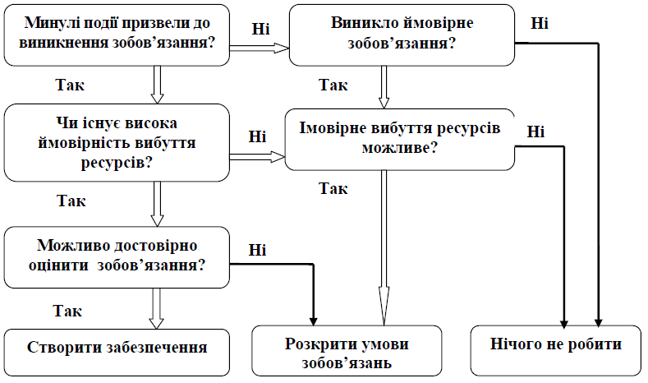
Рисунок 1 – Алгоритм визнання забезпечень

У разі невиконання зазначених умов забезпечення не визнається.
Оцінка резервів залежить від характеру події (подій), з якою пов’язаний резерв. Необхідно розглянути такі види забезпечень:
– забезпечення із судових справ;
– витрати на виведення з експлуатації (резерв на демонтаж);
– забезпечення з гарантійного обслуговування (ремонт і технічне обслуговування);
– забезпечення за збитковими замовленнями (обтяжливі контракти);
– забезпечення з пенсійних зобов’язань.
Існування теперішньої заборгованості є основною характеристикою зобов’язання. Зобов’язання можуть мати юридичну силу внаслідок конкретних зобов’язань або законодавчих вимог ( наприклад, кредиторська заборгованість за отримані товари та послуги). Але зобов’язання також виникають у результаті повсякденної ділової практики, традиції та бажання підтримувати належні ділові практики, традиції та бажання підтримувати належні ділові відносини (наприклад, якщо підприємство вирішує змінити політику і виправляти вади своєї продукції, суми очікуваних витрат щодо реалізованих товарів вважатимуться зобов’язанням).
Іноді виникають труднощі при вирішені існування теперішньої заборгованості у підприємства. МСБО 37 «Забезпечення, непередбачені зобов’язання та непередбачені активи» визначає, що у разі коли, ймовірніше, що теперішня заборгованість існувала на дату балансу, підприємство визнає забезпечення.
Проте у разі коли ймовірніше, що теперішня заборгованість існувала на дату балансу, підприємство не визнає забезпечення, але розкриває інформацію про непередбачене зобов’язання.
У таких випадках, коли немає визначеності щодо існування теперішньої заборгованості на дату балансу, підприємство враховує усі наявні свідчення минулих подій, включаючи будь – які додаткові свідчення, що їх надають події після дати балансу. Минулу подію вважають такою, що спричиняє заборгованість, якщо враховуючи всі наявні свідчення, скоріше можливо, ніж неможливо, що теперішня заборгованість існує на дату балансу.
Згідно з «Концептуальною основою складання та подання фінансових звітів» , зобов’язання виникають у результаті минулих подій.
Зобов’язання відповідає вимогам визнання лише у випадку, коли існує ймовірність вибуття ресурсів, які втілюють економічні вигоди, для погашення заборгованості. Вибуття ресурсів розглядається як ймовірне, якщо ймовірніше подія відбудеться, ніж не відбудеться.
Визнані забезпечення відображаються у балансі у складі короткострокових або довгострокових зобов’язань.
Виділяють такі зобов’язання:
1) Юридичне зобов’язання – це зобов’язання, яке виникає внаслідок:
- контракту;
- законодавства;
- іншої дії закону.
Прикладами такого зобов’язання є зобов’язання щодо:
  - ремонту або заміни дефектної продукції, коли підприємство гарантує здійснення такого ремонту або заміну за умовами контракту про реалізацію;
  - здійснення компенсаційних виплат при звільненні по закінченню дії угод із службовцями;
  - очищення забрудненої ділянки, якщо закон вимагає таких дій.
2) Конструктивне зобов’язання – це зобов’язання, яке є наслідком дії підприємства, коли:
- підприємство вказало іншим сторонам, що воно візьме на себе певні зобов’язання згідно з порядком, установленим практикою, опублікованою політикою чи достатньо конкретною поточною заявою;
- якщо наслідок підприємство створило в інших сторін обґрунтоване очікування, що воно виконає ці зобов’язання.

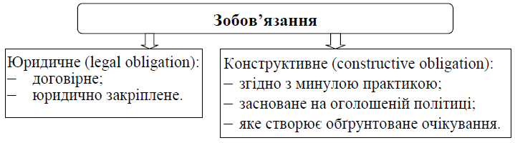
Рисунок 2 – Юридичні та конструктивні зобов’язання
Приклади таких зобов’язань є: політика охорони довкілля, публічне проголошення, конкретний план закриття підприємства або іншого учасника господарської діяльності.

2. Оцінка та використання забезпечень. Особливості застосування правил визнання та оцінки до окремих забезпечень
Згідно з МСБО 37, сума, у якій визнається забезпечення, повинна бути найкращою попередньою оцінкою витрат, необхідних для погашення теперішньої заборгованості на дату балансу.
Найкраща оцінка – це сума, яку підприємство обґрунтовано сплатило б для погашення зобов’язання або б передало його третій стороні. Така оцінка визначається на основі судження керівників підприємства з урахуванням:
- попереднього досвіду подібних операцій;
- висновків незалежних експертів( юристів, екологів);
- додаткових свідчень, які є наслідком подій після дати балансу.
Для отримання найкращої оцінки забезпечення слід:
- врахувати усі ризики та невизначеності;
- дисконтувати очікувані витрати, якщо вплив вартості грошей у часі є суттєвим;
- враховувати очікувані майбутні події;
- не враховувати прибуток від очікуваного вибуття активів.
При цьому слід пам’ятати, що забезпечення визначається у валовій сумі, тобто до сплати податку на прибуток.
Складність оцінки забезпечення обумовлена визначеністю майбутніх подій, що впливають на діяльність підприємства. Невизначеність, у свою чергу, зумовлює ризик, тобто можливість відхилення фактичних витрат від очікуваних. Тому для оцінки забезпечення слід враховувати ймовірність тих чи інших майбутніх подій.
Забезпечення, яке охоплює значну кількість зобов’язань, оцінюється з використанням очікуваної вартості.
Очікувана вартість – це сума можливих значень змінної величини, зважених за допомогою ймовірності їх.
Дисконтування забезпечень.
Коли вплив вартості грошей у часі суттєвий, сума забезпечення має бути теперішньою вартістю випадків, які як очікується, будуть потрібні для погашення зобов’язання.
Це узгоджується з положенням, що забезпечення має бути оцінено у сумі, яку підприємство обґрунтувало сплатити для погашення зобов’язання.
Якщо платіж здійснюється в деякий час у майбутньому , будь – який платіж на дату балансу буде обґрунтовано меншим, ніж платіж на майбутню дату.
Але при цьому слід врахувати суттєвість різниці між теперішньою вартістю та майбутньою. Тому забезпечення гарантійного ремонту протягом 12 місяців з дати продажу продукції звичайно не дисконтується, а забезпечення гарантійного ремонту упродовж терміну більше ніж один рік слід дисконтувати.
Ставка дисконту має бути ставкою до оподаткування, яка відображає поточні ринкові оцінки вартості грошей у часі та ризиків, характерних для зобов’язання. Ставка дисконту не має відображати ризики, на які були скориговані оцінки майбутніх грошових потоків.
Майбутні події.
Незважаючи на те що забезпечення виникають унаслідок минулих подій, майбутні події є важливими при оцінці забезпечень.
Майбутні події можуть також впливати на суму, необхідну для погашення заборгованості. Ці майбутні події слід врахувати у сумі забезпечення, коли є достатньо об’єктивні свідчення того, що такі події відбудуться. Наприклад, сума забезпечення відображає:
– обґрунтоване очікування технології, яке буде доступною під час понесення витрат;
– очікувані зменшення витрат, пов’язанні зі збільшенням досвіду застосування існуючої технології, або очікувані витрати на застосування існуючої технології до більшої чи комплексної операції, ніж виконувана раніше.
Очікуване вибуття активів.
Прибутки від очікуваного вибуття активів не слід ураховувати при оцінці забезпечення, навіть, якщо очікуване вибуття тісно пов’язане з подією, яка спричиняє забезпечення. Підприємство визнає прибутки від очікуваного вибуття активів, коли це визначають інші стандарти, які розглядають відповідні активи (наприклад, прибутки від вибуття основних засобів відповідно до СМБО 16 «Основні засоби», прибутки від вибуття запасів МСБО 2 «Запаси»).
Компенсації від третіх сторін.
Іноді підприємство може очікувати від іншої сторони сплати частини чи всіх витрат, необхідних для погашення забезпечення. Інша сторона може компенсувати суми, сплачені підприємством, або прямо сплатити ці суми.
Будь –яку таку компенсацію слід визнавати тільки тоді, коли фактично визначено, що компенсація буде отримана, якщо підприємство погасить зобов’язання.
Поряд із загальними правилами визнання та оцінки МСБО 37 містить окремі положення щодо забезпечень обтяжливих контактів і реструктуризації.
Багато контрактів, наприклад, деякі звичайні замовлення та постачання, можуть бути скасовані без сплати компенсації іншій стороні, а отже, теперішнього зобов’язання немає, і забезпечення не визнається.
Такі контракти є необтяжливими і не потребують визнання забезпечення.
Інші контракти визначають і права, і зобов’язання кожної зі сторін, що укладають контракт. Такі контракти можуть стати обтяжливими за певних обставин.
Обтяжливий контракт – це контракт, за яким неминучі витрати на погашення зобов’язання перевищуватимуть очікувані економічні вигоди від контракту.
Неминучі витрати за контрактом відображають найменші чисті витрати внаслідок відмови від контракту, які є меншою з двох оцінок: собівартості його виконання або будь – якої компенсації чи стягнень унаслідок неможливості його виконання.
Якщо контракт стає обтяжливим, теперішню заборгованість за цим контрактом слід визнавати та оцінити як забезпечення.
Згідно МСБО 37, реструктуризація – це програма, яку планують і контролюють керівники і яка суттєво змінює обсяг діяльності підприємства або спосіб здійснення цієї діяльності.
Прикладами подій, які відповідають визначенню реструктуризації, є:
– продаж або припинення певного виду діяльності;
– закриття відділень у країні;
– переміщення видів діяльності з однієї країни до іншої.
Забезпечення витрат на реструктуризацію визначається лише тоді, коли загальні критерії визнання забезпечення задовольняються.

3. Непередбачені зобов’язання та активи
Згідно з МСБО 37, непередбачене зобов’язання – це:
– можливе зобов’язання, яке виникає внаслідок минулих подій і існування якого підтвердиться, тільки якщо відбудеться або не відбудеться одна чи кілька невизначених майбутніх подій, не повністю контрольованих підприємством;
– теперішнє зобов’язання, яке виникає внаслідок минулих подій, але не визнане, оскільки:
а) немає ймовірності, що вибуття ресурсів, які втілюють економічні вигоди, буде необхідним для погашення зобов’язання;
б) суму зобов’язання не можна оцінити достатньо достовірно.
Підприємство не повинно визнавати непередбачене зобов’язання як зобов’язання. Непередбачене зобов’язання не визнається як зобов’язання в балансі за однією з двох причин:
1) заборгованість є можливою, тобто це не зобов’язання;
2) заборгованість є теперішньою, але не виконуються критерії визнання для забезпечення, тобто це зобов’язання, але критерії визнання для зобов’язання не дотримуються.
У наступний період стаття, яка раніше розглядалася як непередбачене зобов’язання, може відповідати визначенню і критеріям для визнання забезпечення. У такому випадку забезпечення визнаються у фінансових звітах за той період, у якому відбувається зміна ймовірності.
Непередбачений актив – це можливий актив, який виникає внаслідок минулих подій і існування якого підтвердиться лише після того, як відбудеться або не відбудеться одна чи кілька невизначених майбутніх подій, не повністю контрольованих підприємством.
Непередбачений актив не є активом і не визначається як актив у Балансі.
Непередбачені активи не визнаються у фінансових звітах, оскільки це може спричинити визнання доходу, який ніколи не може бути реалізованим.
Про те коли реалізація доходу є фактично визначеною, тоді пов’язаний з ним актив не є непередбаченим активом і його визнання є доречним.
Розкриття інформації про непередбачені активи у примітках до фінансової звітності здійснюється, коли надходження економічних вигід є ймовірним (табл. 1):

Таблиця 1 – Підхід до відображення непередбачених активів
Притік ресурсів | Класифікація | Відображення у фінансовій звітності
Фактично визнаний (цілковита впевненість) | Актив | Визнається
Ймовірний | Непередбачений актив | Не визнається, але розкривається
Мала ймовірність | Непередбачений актив | Не визнається та не розкривається

Тобто, умовний актив – можливий актив, який виникає внаслідок минулих подій та існування якого підтвердиться тільки після того, як відбудеться чи не відбудеться одна або декілька невизначених майбутніх подій, які не повністю контрольовані суб’єктом господарювання.
Для кожного виду резервів підприємство розкриває у звітності таке:
– оцінка резерву за станом на початок і кінець звітного періоду;
– додаткове нарахування резервів за звітний період, враховуючи збільшення існуючих резервів;
– використання резервів упродовж періоду;
– відновлення невикористаних резервів упродовж періоду.
Оцінка резервів: має бути найліпшою з усіх можливих; можна використовувати минулий досвід; можна використовувати експертні оцінки; якщо довгостроковий резерв, то облік здійснювати за дисконтованою вартістю. При цьому резерв може бути використано тільки на покриття тих витрат, на які його було створено.
Відображення та розкриття інформації у звітності про забезпечення, умовні зобов’язання та умовні активи наведено в табл. 2.

Таблиця 2 – Відображення та розкриття інформації у звітності про забезпечення, умовні зобов’язання та умовні активи
Категорія | Визначення | Критерії визнання | Відображення та розкриття
Резерв | Поточне зобов’язання з невизначеним строком або сумою погашення | – відповідно до визначення;  – висока ймовірність відпливу економічних прибутків;  – можна оцінити достатньо достовірно; | Відображається у звіті про фінансовий стан (короткострокові або довгострокові зобов’язання)
Умовне зобов’язання | Поточне зобов’язання, яке неможливо оцінити достовірно або немає достатньої ймовірності відпливу економічної вигоди, або майбутнє зобов’язання, виникнення якого залежить від майбутніх подій, які знаходяться поза зоною контролю суб’єкта господарювання | Не виконується | Не відображається у звіті про фінансовий стан; розкривається в примітках, якщо середня або висока ймовірність
Умовний актив | Майбутній актив, настання або ненастання якого залежить від майбутніх подій, які знаходяться поза зоною контролю суб’єкта господарювання | Не виконується | Не відображається у звіті про фінансовий стан; розкривається в примітках, якщо середня або висока ймовірність

4. Виплати працівникам
Виплати працівникам – це всі форми компенсації, що їх надає підприємство в обмін на послуги, надані працівниками.
МСБО 19 «Виплати працівникам» встановлює такі категорії виплат працівникам:
1. Виплати теперішнім працівникам:
а) короткострокові:
  - зарплати працівникам та службовцям і внески на соціальне забезпечення;
  - оплачувані щорічні відпустки та лікарняні;
  - участь у прибутку та премії;
  - негрошові виплати;
б) довгострокові:
  - відпустка за вислугу років або академічні відпустки;
  - з нагоди ювілеїв або інші виплати за вислугу років;
  - виплати у зв'язку з тривалою непрацездатністю;
  - виплати частки в прибутку, премій;
  - відстрочені компенсації;
в) виплати при звільненні;
г) компенсаційні виплати інструментами капіталу підприємства.
2. Виплати колишнім працівникам:
а) пенсії;
б) інші виплати по закінченні трудової діяльності;
в) страхування життя по закінченні трудової діяльності;
г) медичне страхування по закінченні трудової діяльності.

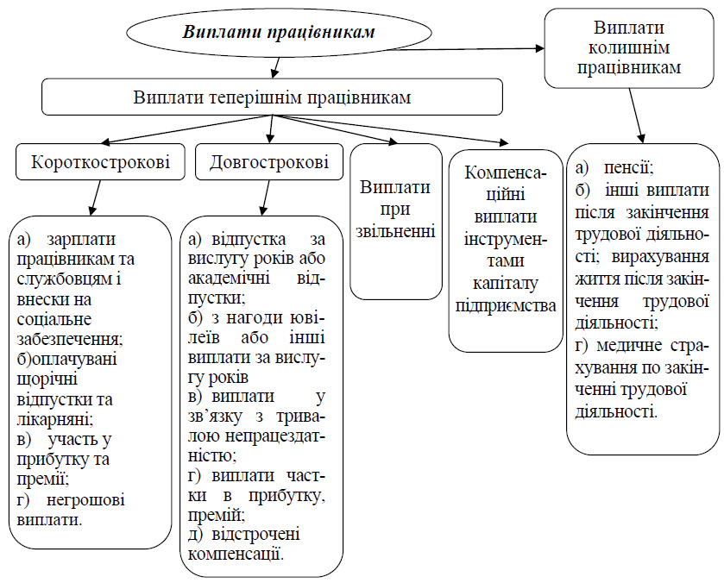
Рисунок 3 – Категорії виплат працівникам згідно з МСБО 19 «Виплати працівникам»

Виплати при звільненні – це виплати працівникам у результаті:
а) рішення підприємства звільнити працівника до встановленої дати виходу на пенсію; або
б) рішення працівника погодитися на добровільне звільнення в обмін на такі виплати.
Підприємству слід визнавати виплати при звільненні тоді і лише тоді, коли воно беззастережно зобов'язується:
а) звільнити працівника чи групу працівників до встановленої дати виходу на пенсію; або
б) надати виплати при звільненні внаслідок пропозиції, зробленої для заохочення добровільного звільнення.
Підприємство має доведене зобов’язання здійснити звільнення тоді, коли в нього є детальний офіційний план звільнення (з конкретним мінімальним змістом) і немає реальної можливості скасувати своє рішення.
У разі, коли виплати при звільненні підлягають сплаті у строк понад дванадцять місяців після дати балансу, їх слід дисконтувати. В разі пропозиції, зробленої для заохочення добровільного звільнення, оцінка виплат при звільненні повинна базуватися на кількості працівників, які, як очікується, приймуть цю пропозицію.
Компенсаційні виплати інструментами капіталу – виплати працівникам, за якими або працівники мають право отримувати фінансові інструменти капіталу, випущені підприємством (або його материнською компанією); або сума зобов'язання підприємства працівникам залежить від майбутньої ціни фінансових інструментів капіталу, виданих підприємством. Приклади: акції, опціони на акції та грошові виплати, що залежать від ціни акцій.
Програми виплат по закінченні трудової діяльності класифікуються як програми з визначеним внеском або програми з визначеною виплатою залежно від економічної сутності програми, яка випливає з її основних умов.
1) програми з визначеним внеском – це програми виплат по закінченні трудової діяльності, за якими підприємство сплачує фіксований внесок відокремленому підприємству (фонду), та не матиме ані юридичного, ані конструктивного зобов'язання сплачувати подальші внески, якщо фонд не утримує достатньо активів для сплати всіх виплат працівникам за послуги працівників у теперішньому та попередньому періодах;
2) програми з визначеною виплатою – це програми виплат по закінченні трудової діяльності, інші ніж програми з визначеним внеском.

5. Облік і звітність щодо програм пенсійного забезпечення
Програми пенсійного забезпечення – це угоди, за якими підприємство надає грошові виплати своїм працівникам при звільненні з роботи або після нього (у вигляді річного доходу або шляхом одноразової виплати) у випадку,
коли є можливість перед виходом на пенсію визначити або оцінити такі виплати чи внесені до їх складу кошти працедавця на підставі положень документа або згідно з існуючою на підприємстві практикою.
Програми пенсійного забезпечення можуть бути:
  - з визначеним внеском;
  - з визначеною виплатою;
  - мати характеристики обох типів.
Такі змішані програми розглядаються як програми з визначеною виплатою.
Програми з визначеним внеском - це програми пенсійного забезпечення, згідно з якими суми, що належать виплаті у вигляді пенсій, визначаються на основі внесків до Пенсійного фонду разом з інвестиційним доходом від них.
Програми з визначеною виплатою - це програми пенсійного забезпечення, згідно з якими суми, що належать виплаті у вигляді пенсійного забезпечення, визначаються за допомогою формули, за основу якої береться сума заробітку працівника або його робітничий стаж, або і те й інше.
Програми пенсійного забезпечення можуть передбачати створення окремих фондів. Створення фонду передбачає здійснення фінансування.
Фінансування – визначено як переведення активів до структурної одиниці (фонду), відокремленої від підприємства, з метою виконання майбутніх зобов'язань з виплати пенсій.
Програми пенсійного забезпечення з визначеним внеском зазвичай передбачають створення фонду, в той час як програми пенсійного забезпечення з визначеною виплатою можуть передбачати і не передбачати створення фонду. МСБО 26 «Облік та звітність щодо програм пенсійного забезпечення» застосовується до звітів всіх таких програм, але коли програми пенсійного забезпечення оприлюднюють такий звіт. МСБО 26 не включає оприлюднення такого звіту.
Учасники програми пенсійного забезпечення – це учасники програми пенсійного забезпечення та інші особи, які мають право на виплати у вигляді пенсій згідно з даною програмою.
Згідно з умовами програми пенсійного забезпечення з визначеним внеском, сума майбутніх виплат учасника визначається за внесками працедавця, учасника (або двох), а також за ефективністю діяльності за доходами фонду від інвестицій. Обов'язки працедавця, як правило, виконуються за рахунок внесків у фонд. У таких випадках консультації актуарія, як правило, не потрібні, хоча подібною консультацією інколи користуються для визначення розміру майбутніх виплат, якого можна досягти, базуючись на поточних внесках, змінних розмірах майбутніх внесків та доходів від інвестицій.
Учасники зацікавлені в діяльності програми пенсійного забезпечення, оскільки вона безпосередньо впливає на розмір їх майбутніх виплат. Вони бажають знати, чи отримано їх внески, а також чи здійснюється відповідний контроль для захисту прав тих, хто отримує пенсії. Працедавець, як правило, зацікавлений в ефективній та справедливій діяльності програми пенсійного забезпечення.
Таким чином, звіт програми пенсійного забезпечення з визначеним внеском повинен містити:
  - звіт про чисті активи, наявні для виплат;
  - звіт про зміни в чистих активах, наявних для виплат;
  - узагальнення важливих положень облікової політики;
  - опис програми пенсійного забезпечення та впливу будь-яких змін у програмі впродовж звітного періоду;
  - опис політики фінансування.
Звіт програми пенсійного забезпечення з визначеною виплатою повинен містити:
1) звіт, у якому міститься інформація про чисті активи, наявні для виплат, актуарну теперішню вартість обіцяної пенсії (з розмежуванням гарантованих та негарантованих виплат), кінцевий надлишок чи нестачу.
2) звіт про чисті активи, наявні для виплат, включається до звітів, які надає програма пенсійного забезпечення із розкриттям:
  - відповідним чином класифікованих активів на кінець періоду;
  - бази, використаної для оцінки активів;
  - інформації щодо інвестицій, які перевищують або 5 % чистих активів, наявних для виплат, або 5 % цінних паперів будь-якого класу чи типу;
  - інформації про будь-яку інвестицію в працівника;
  - інших зобов'язань, крім актуарної теперішньої вартості обіцяних пенсій.
Чисті активи, наявні для виплат – це активи програми пенсійного забезпечення мінус зобов'язання, крім актуарної теперішньої вартості обіцяних пенсій.
Актуарна теперішня вартість обіцяних пенсій – це теперішня вартість очікуваних виплат (згідно з програмою пенсійного забезпечення) нинішнім та колишнім працівникам, пов'язаних із послугами, які вже були надані.
Облік за програмами із визначеною виплатою є складним.
Складність обліку за програмами із визначеною виплатою зумовлена такими чинниками:
– для оцінки цих майбутніх зобов’язань необхідно застосовувати актуарні припущення (рис. 4);

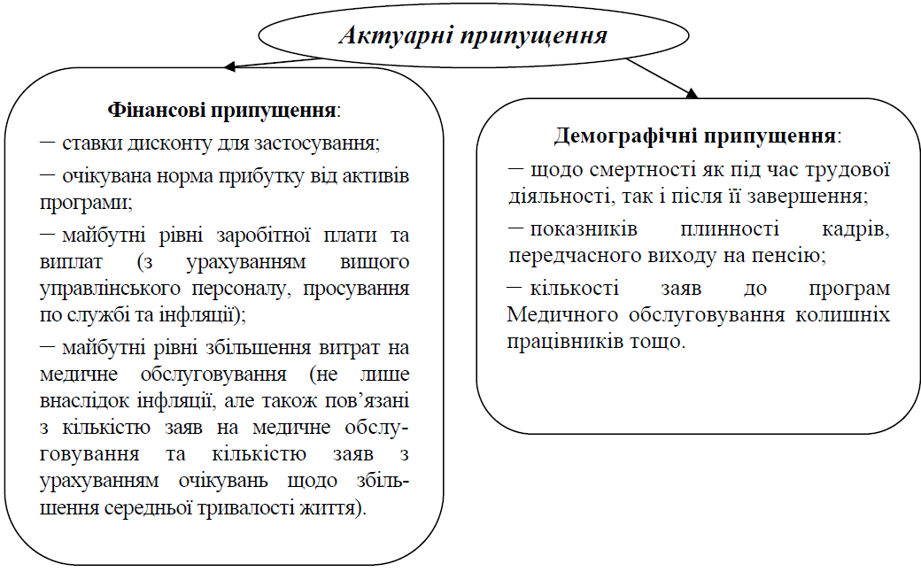
Рисунок 4 – Види актуарних припущень

– майбутні виплати (виникають з послуг працівника в поточному або попередніх роках) не можна точно оцінити, якими б вони не були, працедавець повинен сплатити їх, і тому зобов’язання необхідно визнавати вже;
– зобов’язання до сплати у майбутні роки потрібно оцінювати шляхом дисконтування на основі теперішньої вартості. Це необхідно, тому що зобов’язання можуть погашатися протягом років;
– якщо актуарні припущення змінюються, то сума необхідних внесків до фонду також змінюватиметься і можуть виникати актуарні прибутки або збитки. Внесок до фонду в будь-якому періоді не обов’язково є загальною сумою за цей період у результаті актуарних прибутків чи збитків.
Виплати за програмою пенсійного забезпечення можуть бути гарантованими або негарантованими.
Гарантовані виплати – це виплати, право на отримання яких, згідно з умовами програми пенсійного забезпечення, не залежить від подальшого строку роботи.
Звіт щодо програми пенсійного забезпечення з визначеною виплатою повинен містити звіт про зміни в чистих активах, наявних для виплат. У цьому звіті вказуються:
  - внески працедавців;
  - доходи від інвестицій, такі як відсотки та дивіденди;
  - інші доходи;
  - виплати сплачені або виплати, що підлягають сплаті (які аналізуються, наприклад, як виплати пенсій у випадку смерті та втрати працездатності, а також одноразові виплати);
  - адміністративні витрати;
  - інші витрати;
  - податки на прибуток;
  - прибутки т збитки від вибуття інвестицій та зміни у вартості інвестицій;
  - переведення коштів до інших програм пенсійного забезпечення та з них.

Питання для самоконтролю
- Які три обов’язкові умови мають виконуватися одночасно для визнання забезпечення у звітності?
- У чому полягає принципова різниця між юридичним та конструктивним зобов’язанням?
- Як впливає суттєвість вартості грошей у часі на оцінку довгострокових забезпечень?
- Які критерії визнання обтяжливого контракту згідно з МСБО 37?
- Чому непередбачені активи не визнаються у Балансі, а лише розкриваються у примітках?
- Які категорії виплат працівникам охоплює сфера дії МСБО 19?
- За яких умов підприємство зобов’язане визнати витрати на виплати при звільненні працівників?
- У чому полягає різниця в розподілі ризиків між роботодавцем та працівником у програмах з визначеним внеском та визначеною виплатою?
- Яка роль актуарія у процесі оцінки зобов’язань за пенсійними програмами?
- Яку інформацію про зміни в чистих активах повинен містити звіт програми пенсійного забезпечення?

Теми для власних наукових досліджень студента
  - Трансформація підходів до визнання забезпечень в умовах економічної невизначеності.
  - Методологічні аспекти оцінки конструктивних зобов’язань: вітчизняна та зарубіжна практика.
  - Обтяжливі контракти: проблеми ідентифікації та мінімізації ризиків вибуття ресурсів.
  - Облік витрат на реструктуризацію підприємства: вплив на інвестиційну привабливість.
  - Непередбачені активи як інструмент приховування потенційних економічних вигід.
  - Порівняльний аналіз обліку короткострокових та довгострокових виплат працівникам.
  - Проблеми дисконтування зобов’язань за програмами пенсійного забезпечення в умовах інфляції.
  - Актуарні припущення: суб’єктивність оцінки та її вплив на достовірність фінансової звітності. 9. Облік виплат інструментами капіталу (акції, опціони) як метод стимулювання топменеджменту.
  - Оцінка екологічних забезпечень: відповідальність бізнесу та вимоги МСБО 37.
  - Вплив демографічних чинників на стан чистих активів пенсійних фондів підприємств.
  - Розкриття інформації про соціальні виплати у звітах про сталий розвиток (ESG-звітність).
  - Автоматизація обліку забезпечень за гарантійними зобов'язаннями на промислових підприємствах.
  - Методичні підходи до оцінки резервів із судових справ.
  - Аудит непередбачених зобов’язань: перевірка повноти розкриття інформації.

